Pondichéry 2006 EXERCICE I : QUAND UN ACIDE RENCONTRE UNE BASE .... (7 pts)

Une expérience instructive, très simple à réaliser, consiste à disposer du bicarbonate de soude au fond d'une flûte à champagne, puis à y ajouter délicatement de l'huile végétale claire et, au-dessus, du vinaigre (voir ci-dessous) :

[…] le vinaigre pénètre dans l'huile en formant des gouttelettes qui descendent au fond du verre. Puis, à peine touchent-elles le fond qu'elles remontent jusqu'à la surface, avant de redescendre à nouveau ...II faut attendre cinq bonnes minutes avant que cette danse ne s'arrête !... » «…Au bout du voyage, les gouttes entrent en contact avec le bicarbonate de soude. Cela provoque une réaction chimique qui conduit à une émission de dioxyde de carbone. Rapidement, le gaz ainsi créé s'agrège en bulles qui s'accrochent sur les gouttelettes de vinaigre. Le volume de ces bulles augmente jusqu'à ce qu'elles remontent, entraînant avec elles les gouttelettes. Une fois arrivées à la surface, les bulles éclatent. Résultat : débarrassées des bulles les petites gouttes de vinaigre redescendent dans l'huile. Et le manège recommence, jusqu'à disparition du vinaigre.

D'après Alain Schuhl dans Science et Vie Junior N°165 juin 2003
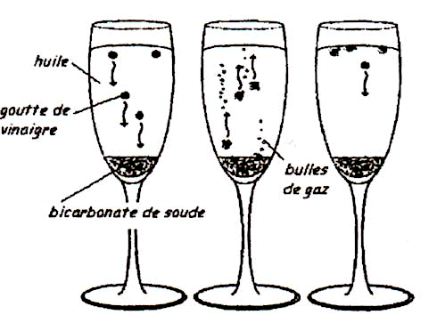

L'étude de la transformation chimique entre le bicarbonate de soude et le vinaigre fait l'objet cet exercice.

Les parties 1, 2 et 3 sont Indépendantes.

1 Etude de l'huile

L'acide oléique a pour formule semi-développée H₃C – (CH₂)₇ – CH = CH – (CH₂)₇ – COOH :
on le notera simplement C₁₇H₃₃COOH .
On considère que l'huile alimentaire, utilisée dans l'expérience est composée uniquement de triester de l'acide oléique et du propan-1,2,3-triol de formule semi-développée
HOCH₂ – CHOH – CH₂OH.

1.a - Donner l'autre nom du propan-1,2,3-triol.

1.b - Recopier la formule du triester ci-dessous et entourer la (ou les) fonction(s) caractéristique(s).
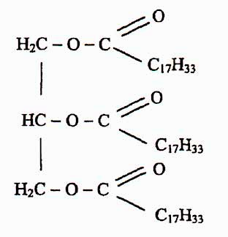

1.c - En milieu très basique (soude concentrée) et à chaud, l'huile subit une hydrolyse basique.
Quel est l'autre nom donné à cette transformation chimique ?

1.d - L'équation de la réaction chimique associée à cette transformation s'écrit :

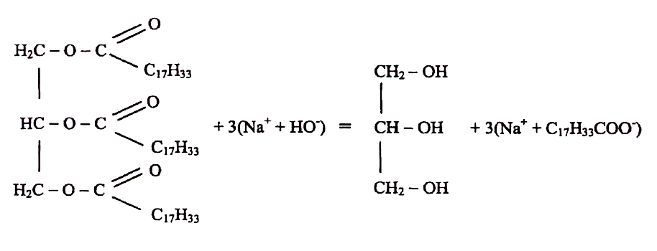

Nommer les produits obtenus.

2 Etude du vinaigre

Le vinaigre est une solution aqueuse d'acide acétique de formule CH₃COOH. On mesure le pH d'une solution diluée.
Le pH vaut 3,40 et la concentration de la solution diluée est 1,00.10^{–2} mol.L⁻¹.

Données :
- Pour le couple acido-basique CH₃COOH / CH₃COO– , pKa = 4,75

-On admet que la conductivité σ d'une solution ionique est fonction des concentrations molaires [M⁺] et [X–] des ions M⁺ et X– et de leurs conductivités molaires ioniques λ(M⁺) et λ(X–) selon la loi :
σ = λ(M⁺) . [M⁺] + λ(X–) . [X–].
Les unités sont celles du système SI : conductivité en S.m^{–1} ; concentrations molaires en mol.m^{–3} et conductivité molaires ioniques en S.m².mol^{–1} .

- Valeurs des conductivités molaires ioniques :
λ(H₃O⁺) = 35,0 .10^{–3} S.m².mol^{–1} ; λ(CH₃COO–) = 4,09 .10^{–3} S.m².mol^{–1}

2.a - Ecrire l'équation modélisant la réaction chimique entre l'acide acétique et l'eau.

2.b - Donner l'expression littérale de la constante d'équilibre associée à cette réaction.
Calculer sa valeur numérique.

2.c - Etablir le tableau d'avancement de la réaction. Calculer le taux d'avancement de celle-ci.
Conclure.

2.d - On mesure la conductivité de la solution diluée d'acide acétique et on trouve
σ = 15,5.10^{–3} S.m⁻¹.
Retrouver la valeur de son pH.

3 Etude de la réaction

Données et rappels :

- Température absolue T : elle se mesure en kelvins (K) et vaut T = 273 + θ, θ étant la température exprimée en degrés Celsius (°C).

- Loi des gaz parfaits : la pression p, le volume V et la température absolue T d'une quantité de matière n de gaz sont liés par la relation p.v = n.R.T. Dans le système international, la constante R vaut
R = 8,31 J.K⁻¹.mol⁻¹.

- Couples acido-basiques :
On rappelle que le pKa du coupe acide acétique I ion acétate vaut pKa = 4,75.
Celui du couple CO₂ ,H₂O / HCO₃– vaut pKa = 6,35

- On donne les masses molaires : M(NaHCO₃) = 84 g.mol⁻¹ et M(CH₃COOH) = 60 g.mol⁻¹
On considère la réaction chimique correspondant à la transformation qui a lieu lorsque la gouttelette de vinaigre touche le bicarbonate de soude solide se trouvant au fond du verre.
Le « bicarbonate de soude » du commerce est en réalité de l'hydrogénocarbonate de sodium NaHCO_{3 (s)}. Le vinaigre est une solution aqueuse d'acide acétique CH₃COOH _{(aq)}.
3.a - Ecrire l'équation de la réaction chimique étudiée.

3.b- Calculer la quantité de matière à l'état initial correspondant à 1,00 g d'hydrogénocarbonate de sodium.

3.c- La quantité de matière d'acide acétique à l'état initial contenue dans une goutte de vinaigre, de volume V = 3,7.10^{–2} cm³, est égale à 3,7.10^{–5} mol.
Etablir le tableau d'avancement de la réaction. En déduire l'avancement maximal et le réactif limitant.

3.d - Dans les conditions de l'expérience, la pression est p = 1020 hPa et θ = 25 °C.
Le volume total de gaz dégagé par la réaction, dans les conditions de l'expérience,
vaut 0,89 mL.
Déterminer la valeur numérique de l'avancement final x_{f} de cette réaction.

3.e - Calculer le taux d'avancement final τ de cette transformation et conclure.

